ГУАП
КАФЕДРА № 41
ОТЧЕТ
ЗАЩИЩЕН С ОЦЕНКОЙ
ПРЕПОДАВАТЕЛЬ
Старший преподаватель |  |  |  | В.В.Боженко
должность, уч. степень, звание |  | подпись, дата |  | инициалы, фамилия

ОТЧЕТ О ЛАБОРАТОРНОЙ РАБОТЕ №1

ПРЕДВАРИТЕЛЬНЫЙ АНАЛИЗ ДАННЫХ

по курсу:

ВВЕДЕНИЕ В АНАЛИЗ ДАННЫХ

РАБОТУ ВЫПОЛНИЛ
СТУДЕНТ гр. № | 4318 |  |  |  | Д.Р.Бабенко
 |  |  | подпись, дата |  | инициалы, фамилия

Санкт-Петербург 2025

- Цель работы
Осуществить предварительную обработку данных csv-файла, выявить и устранить проблемы в этих данных.
- Задание на лабораторную работу
Вариант 8
В данном варианте предстоит работа с файлом credit_risk.csv.
Данные содержат информацию о кредитных заявках:
- Возраст (Age)
- Доход (Income)
- Статус домовладения (Собственный, Ипотека, Аренда) (Home)
- Стаж работы в годах (Emp_length)
- Цель кредита (Intent)
- Сумма кредита по заявке (Amount)
- Процентная ставка (Rate)
- Статус одобрения кредита (Status)
- Сумма кредита в процентах от дохода (Percent_income)
- Не допустил ли заявитель ранее дефолта по кредиту (да, нет) (Default)
- Длина кредитной истории заявителя (Cred_length)

Задание 1: Группировка - статус домовладения (home) по количеству дефолтов (default).
Задание 2: Группировка - цель кредита (intent) по количеству статуса домовладения (home). Создать датафрейм. Переименовать столбец с количеством в “сountˮ. Отсортировать по убыванию столбца “countˮ.
Задание 3: Сводная таблица (pivot_table) - средний доход income для каждого возраста. Отсортировать по убыванию. Округлить до двух знаков.
Задание 4: Сводная таблица (pivot_table) - средняя сумма кредита amount для каждой цели (intent) - строки и возраста - столбцы . Отсортировать по возрастанию intent. Округлить до двух знаков.
- Ход работы
Чтение исходного файла
import pandas as pd
bank = pd.read_csv(‘credit.csv’)
Первым делом подключим необходимую библиотеку pandas и создадим DataFrame() bank, который будет включать в себя данные из csv таблицы
Обзор данных
При выполнении команды head(10) в консоль вывелись первые 10 записей в датафрейме bank. Из данных записей можно сделать вывод, что таблица содержит информацию о клиентах, их доходе и кредитной истории.
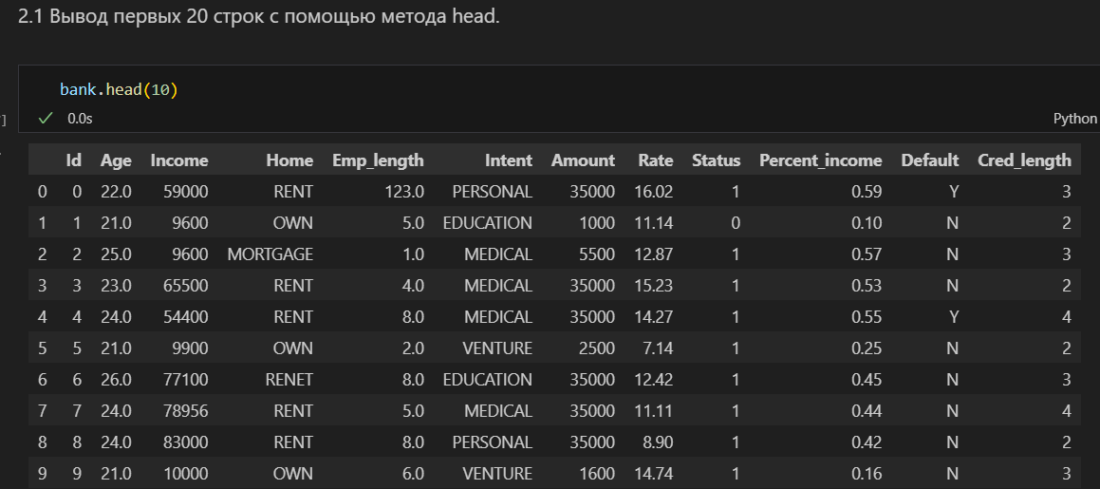
Рисунок 1 - Выполнение команды head(10)

Оценка данных с помощью метода info.
Команда info() дает более наглядный вывод о текущем датафрейме (рис. 2). Здесь указано количество колонок, строк в таблице, их название и тип данных. Также показано, что в данном датафрейме есть два столбца с нулевыми значениями:
Emp_length
Rate

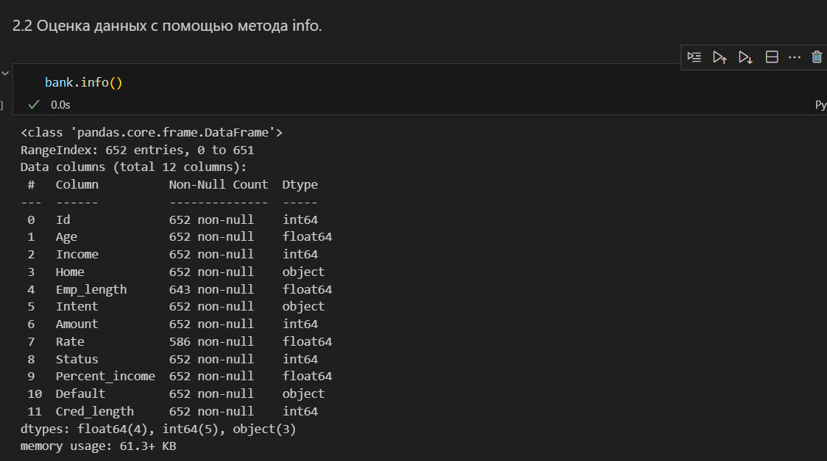
Рисунок 2 - Использование команды Info()

Оценка данных с помощью метода describe()
Метод describe() дает информацию только по числовым колонкам в датафрейме (рис. 3). С помощью данного метода можно узнать статистическую информацию о данных. Каждая строка имеет свое значение:
1. count - количество непустых значений в столбце.
2. mean - среднее арифметическое значение.
3. std - стандартное отклонение.
4. min - минимальное значение.
5. 25%- 25% данных ниже указанного.
6. 50%- 50% данных ниже указанного.
7. 75%- 75% данных ниже указанного.
8. max - максимальное значение.
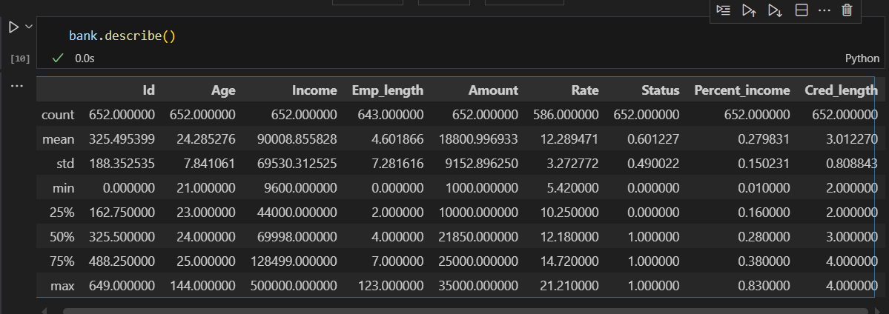
Рисунок 3 - Использование метода describe()

Оценка названий столбцов
C помощью bank.columns выведем список названий колонок (рис. 4) и проанализируем их. Ошибок в названиях столбцов нет, но было принято решение изменить сокращенные названия на полные. Код выполнения можно увидеть ниже (рис. 5)
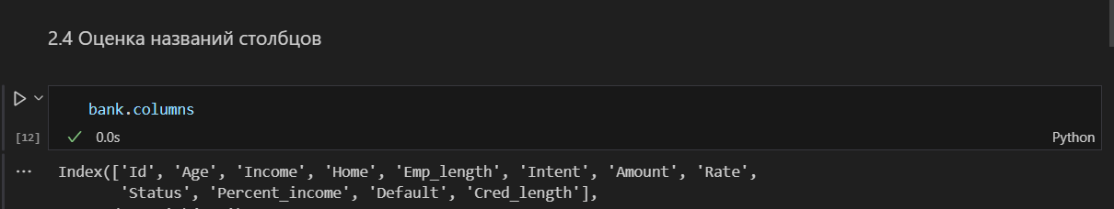
Рисунок 4 - Использование метода columns

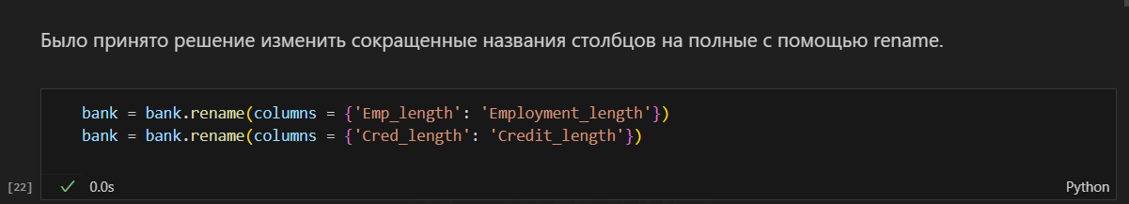
Рисунок 5 - Изменение названий столбцов

Проверка пропусков
Метод info() показал какие столбцы имеют нулевые значения. Было принято решение заполнить пустые ячейки медианными значениями (рис.6).

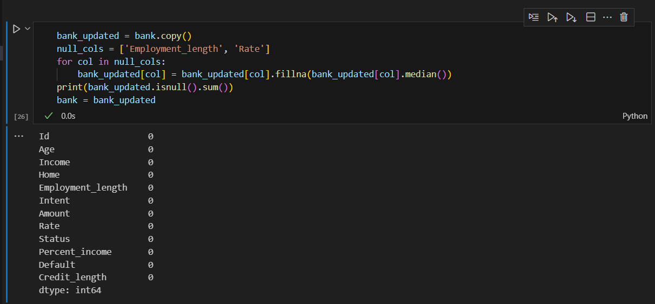
Рисунок 6 - Заполнение пустых ячеек

Проверка дубликатов
Проверка явных дубликатов
Чтобы выявить явные дубликаты - дубликаты, у которых полностью совпадают значения во всех столбцах, воспользуемся методом duplicated().sum() и для удаления данных дубликатов методом drop_duplicates() (рис. 7-8)
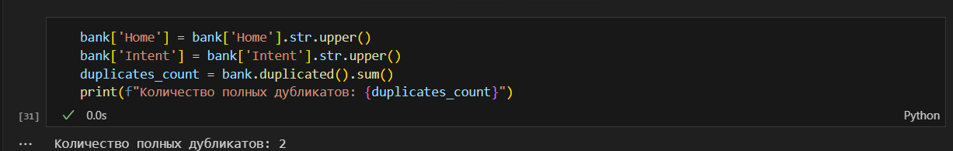
Рисунок 7 - Поиск явных дубликатов

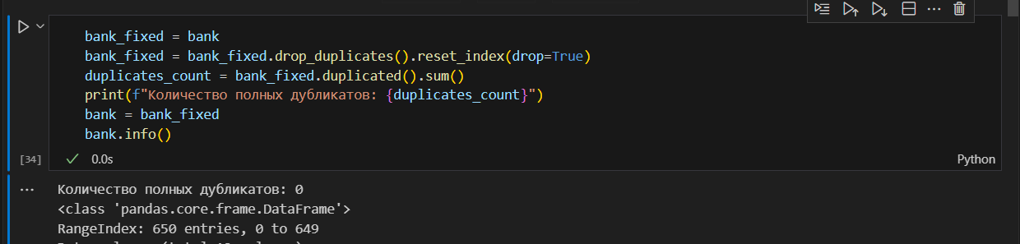
Рисунок 8 - Удаление явных дубликатов

Проверка неявных дубликатов
Неявные дубликаты - дубликаты, которые описывают одну и ту же запись, но с небольшими различиями. Для их поиска воспользуемся методом unique(), который показывает количество уникальных значений в заданном столбце, а также методом value_counts(), который покажет все уникальные значения в столбце и подсчитает, сколько раз они встречаются.
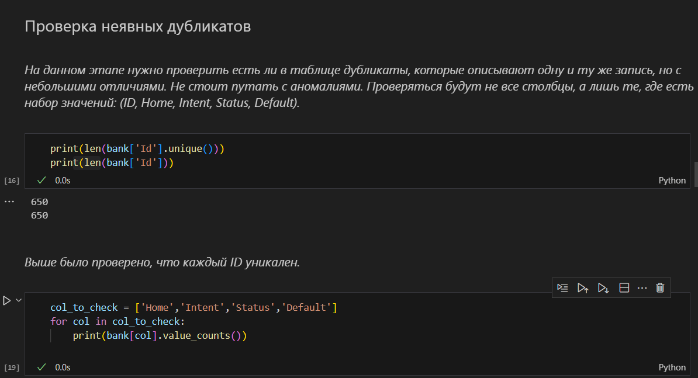
Рисунок 9 - Проверка на неявные дубликаты

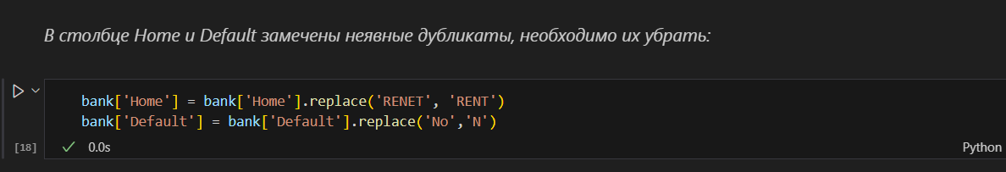
Рисунок 10 - Устранение неявных дубликатов

Проверка типов данных
Для просмотра типов данных воспользуемся уже известным методом info(), который наглядно покажет какой столбец какой тип данных имеет (рис. 2). Четыре столбца имеют неподходящий под значения тип данных: Age, Employment_length, Income и Amount. Первые два стоит привести к int64, а третий и четвертый – к float64 с помощью метода astype() (рис.10).
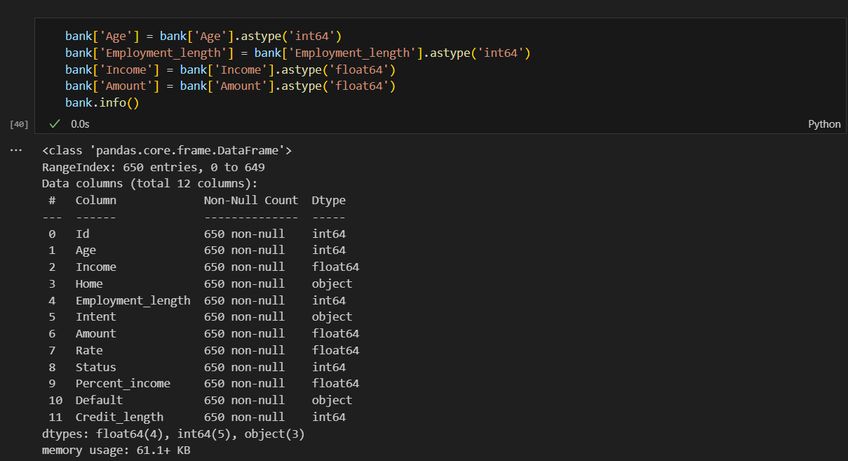
Рисунок 11 - Изменение типов данных

Группировка данных
Задание 1: Группировка - статус домовладения (home) по количеству дефолтов (default) (рис.11).
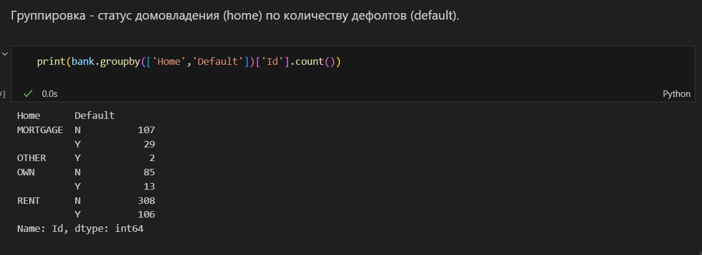
Рисунок 12 - Группировка по количеству дефолтов

Данная группировка показывает, что съем жилища в аренду повышает риск дефолта по кредиту.

Задание 2: Группировка - цель кредита (intent) по количеству статуса домовладения (home). Создать датафрейм. Переименовать столбец с количеством в “countˮ. Отсортировать по убыванию столбца “countˮ.
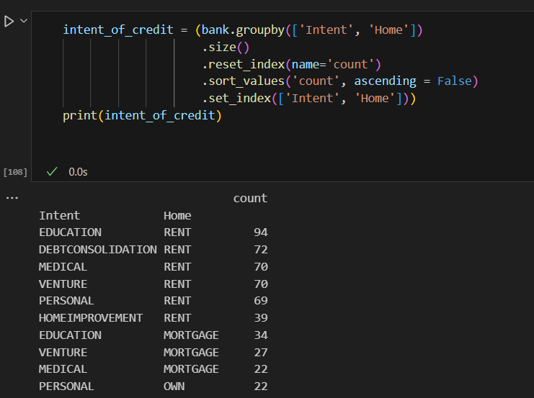
Рисунок 13 - Группировка с сортировкой

По данной группировке можно сделать много выводов, но самый наглядный, это то, что при съеме квартиры или ипотеке в большинстве случаев цель кредита – это образование.

Задание 3: Сводная таблица (pivot_table) - средний доход income для каждого возраста. Отсортировать по убыванию. Округлить до двух знаков.

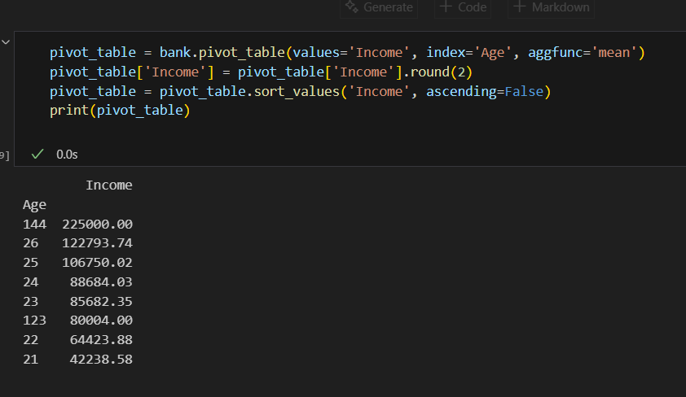
Рисунок 14 - Сводная таблица
Здесь можно увидеть аномалию данных, возраст равный 144, но вывод по сводной таблице это сделать не мешает. Можно заметить, что чем старше человек, тем выше его доход.

Задание 4: Сводная таблица (pivot_table) - средняя сумма кредита amount для каждой цели (intent) - строки и возраста - столбцы . Отсортировать по возрастанию intent. Округлить до двух знаков.
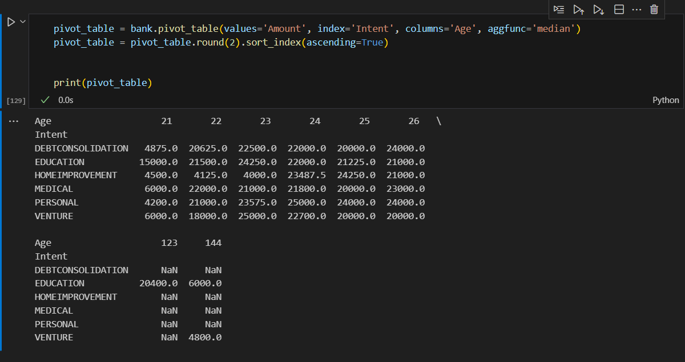
Рисунок 15 - Сводная таблица по двум параметрам

Данная сводная таблица показывает, что чем старше человек, тем больше нужд, и соответственно больше суммы кредитов. Так, если в возрасте 21 средняя сумма кредита превышает 10000 только для образования, то к 24 уже для всех возможных целей средняя сумма кредита больше или равна 20000.

Вывод
В ходе выполнения лабораторной работы был проведен комплексный предварительный анализ данных кредитных заявок. На начальном этапе осуществлено знакомство со структурой данных, выявлены пропущенные значения и некорректные типы данных. Проведена работа по очистке данных: заполнены пропуски медианными значениями, удалены дубликаты, исправлены типы данных.
Выполнены аналитические группировки, позволяющие выявить взаимосвязи между различными параметрами кредитных заявок. Построены сводные таблицы, демонстрирующие распределение доходов и сумм кредитов в зависимости от возраста заемщиков. Проанализированы зависимости между целями кредитования и статусом домовладения клиентов.
Результаты работы показывают, что проведенная предварительная обработка данных позволяет перейти к более глубокому анализу и моделированию. Качественно подготовленные данные являются надежной основой для построения прогнозных моделей и принятия взвешенных решений в области кредитного скоринга. Весь процесс обработки данных подтвердил важность этапа предварительного анализа для получения достоверных результатов.

Ссылка на github:
https://github.com/kraggg/DataAnalysis

